特約機構印鑑列印作業(HMAI2731S)
【作業說明】

進入條件

執行本作業時必須參考的原始表單
無。

執行本作業前須做過的作業
無。

人工須檢核過哪些報表，才能執行本作業
無須檢核。

進入程序／啟動方式
從選單點選「醫務管理子系統」-「特約機構印鑑列印作業」進入如下畫面：
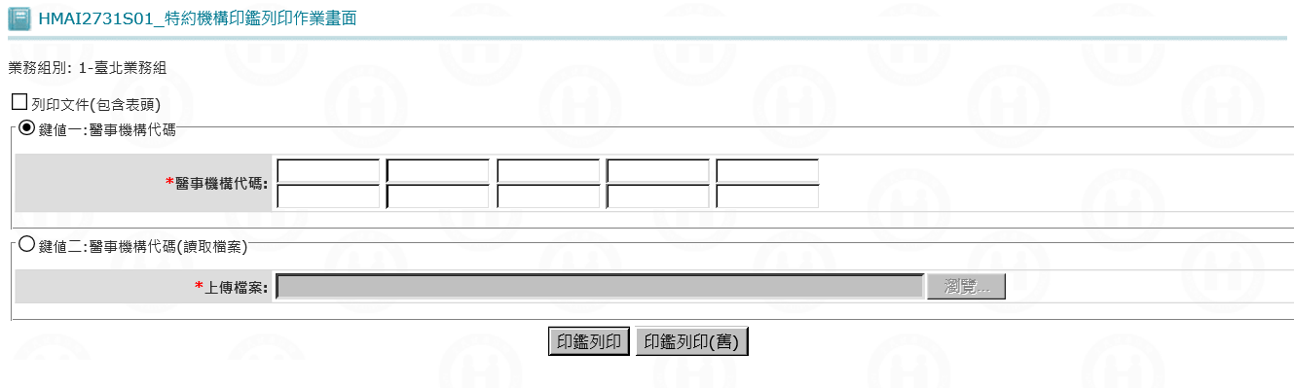
【使用單位、人員】
醫管業務承辦人員。

【操作時機與目的】

操作時機：On Line作業。

目的：醫管業務承辦人進行特約機構印鑑列印作業。

【異常進入處理】
無。

畫面名稱 | 特約機構印鑑列印作業 | 畫面代號 | HMAI2731S01



操作說明

列印文件(包含表頭)：可選擇列印時是否包含表頭。

輸入醫事機構代碼 (鍵值一和鍵值二請擇一)
- 鍵值一：一一輸入醫事機構代碼，最多輸入十組醫事機構代碼。
- 鍵值二：以上傳txt檔案的方式批次輸入醫事機構代碼，最多輸入五十組醫事機構代碼。
檔案內容格式如下：
3501200000
3501200001
3501200002

按鍵

按印鑑列印鍵：

程式的動作如下：

程式將輸入之機構代碼、機構代碼(讀取檔案)等選項寫入MHAT_ID_ARG_TMP。

程式呼叫HMAI2731R01產製PDF檔。

程式從Hadoop主機下載印鑑圖檔。

程式將印鑑圖檔和資料放入PDF檔。

程式呼叫hmai2746b01將檔案上傳至檔案交換系統。

使用者可到檔案交換系統下載印鑑列印之zip檔。

按印鑑列印(舊)鍵：

程式的動作如下：

程式將輸入之機構代碼、機構代碼(讀取檔案)等選項寫入MHAT_ID_ARG_TMP。

程式呼叫HMAI2731R01產製PDF檔。

程式從HM主機取出印鑑圖檔。

程式將印鑑圖檔和資料放入PDF檔。

使用者可到報表查詢與列印作業(HMAI8001S01)下載印鑑列印之zip檔。

補充說明

本作業可在署本部、分區操作﹝各分區只能列印轄區內之特約醫事機構﹞。

印鑑列印(舊)鍵將於印鑑列印穩定時停用。

